附件4

2020年度

四川省达县职业高级中学部门决算
目 录
公开时间：2021年 月 日
第一部分 部门概况
一、基本职能及主要工作
二、机构设置
第二部分度部门决算情况说明
一、收入支出决算总体情况说明
二、收入决算情况说明
三、支出决算情况说明
四、财政拨款收入支出决算总体情况说明
五、一般公共预算财政拨款支出决算情况说明
六、一般公共预算财政拨款基本支出决算情况说明
七、“三公”经费财政拨款支出决算情况说明
八、政府性基金预算支出决算情况说明
九、 国有资本经营预算支出决算情况说明
十、其他重要事项的情况说明
第三部分 名词解释
第四部分 附件
附件1
附件2
第五部分 附表
一、收入支出决算总表
二、收入决算表
三、支出决算表
四、财政拨款收入支出决算总表
五、财政拨款支出决算明细表
六、一般公共预算财政拨款支出决算表
七、一般公共预算财政拨款支出决算明细表
八、一般公共预算财政拨款基本支出决算表
九、一般公共预算财政拨款项目支出决算表
十、一般公共预算财政拨款“三公”经费支出决算表
十一、政府性基金预算财政拨款收入支出决算表
十二、政府性基金预算财政拨款“三公”经费支出决算表
十三、国有资本经营预算财政拨款收入支出决算表
十四、国有资本经营预算财政拨款支出决算表

第一部分 部门概况

一、基本职能及主要工作

（一）主要职能：
四川省达县职业高级中学，是一所集初中义务教育、高中职业教育、大专学历教育、职业培训和科技服务五位一体的综合性公办全日制中等职业学校。

（二）2020年重点工作完成情况。
1.着力夯实党建基础，发展政治保障坚强有力
（1）深入学习贯彻习近平新时代中国特色社会主义思想。
（2）切实履行全面从严治党“两个责任”。
（3）不折不扣抓好意识形态工作。
（4）不断夯实基层组织建设
（5）认真开展大学习、大讨论、大调研活动。
（6）进一步加强群团统战工作。
2.切实抓好重点工作，各项工作推进效果明显
（1）现代学徒试点工作取得了新成就。
（2）省级示范专业建设有了新起色。
（3）教学诊改工作取得了新进展。
（4）脱贫攻坚工作取得了新成效。
3.坚持人才强校战略，师资队伍水平不断加强
4.把牢立德树人根本，学校育人水平成效显著
（1）文明校园建设扎实推进。
（2）团学活动开展有声有色。
（3）“9+3”工作成绩明显。
（4）宣传思想工作水平持续提升。
5.持续深化改革创新，学校办学质量稳步提升
（1）中、高考成绩进步明显。
（2）技能培养水平不断提升。
（3）师生才艺尽显风采。
（4）科技创新硕果累累。
（5）各类体育运动开展卓有成效。
（6）招生实习就业工作成效显著。
6.不断强化治理水平，服务保障能力显著增强
（1）内部治理体系更加优化。
（2）支撑保障条件明显改善。
（3）发展环境更加以师生为本。
（4）各类助学金发放规范有序。
（5）安全管理抓实到位。
（6）服务社会能力不断增强。
7.认真抓好整改落实，党风廉政建设强力推进
（1）诚恳接受市委巡察反馈意见并切实抓好整改落实。
（2）全面落实党风廉政建设:一是深化廉洁教育,二是强化风险防控。

二、机构设置

达县职高下属二级单位0个，其中行政单位0个，参照公务员法管理的事业单位0个，其他事业单位0个。
纳入达县职高2020年度部门决算编制范围的二级预算单位包括：
无

第二部分 2020年度部门决算情况说明
- 收入支出决算总体情况说明
2020年度收入总计8985.04万元、支出总计6447.52万元。与2019年相比，总收入增加了2834.83万元，增长了46.09%，主要变动原因是2020年增加了教育费附加和奖补资金收入；总支出增加了297.31万元，增长了4.83%，主要变动原因是当年增加了教师薪级工资。

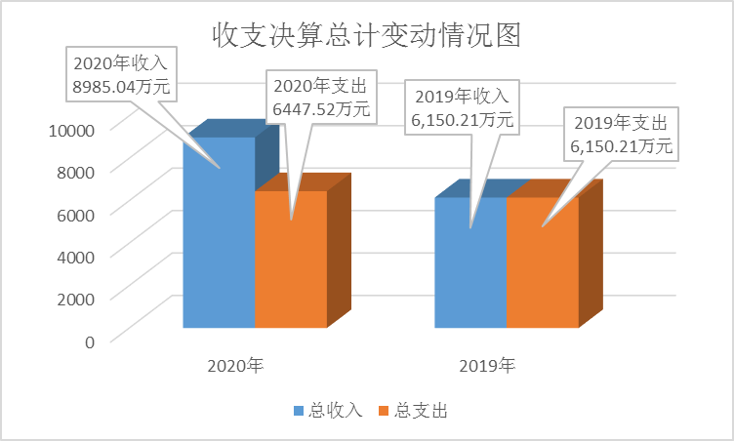
（图1：收、支决算总计变动情况图）（柱状图）
- 收入决算情况说明

2020年本年收入合计8985.04万元，其中：一般公共预算财政拨款收入8780.51万元，占97.72%；政府性基金预算财政拨款收入0万元，占0%；上级补助收入0万元，占0%；事业收入204.53万元，占2.28%；经营收入0万元，占0%；附属单位上缴收入0万元，占0%；其他收入0万元，占0%。

（注：数据来源于财决01表）

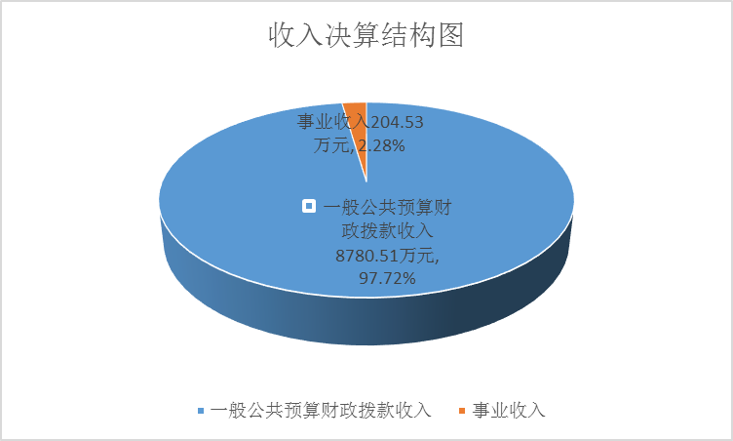
（图2：收入决算结构图）（饼状图）
- 支出决算情况说明

2020年本年支出合计6447.52万元，其中：基本支出6447.52万元，占100%；项目支出0万元，占0%；上缴上级支出0万元，占0%；经营支出0万元，占0%；对附属单位补助支出0万元，占0%。

（注：数据来源于财决04表）

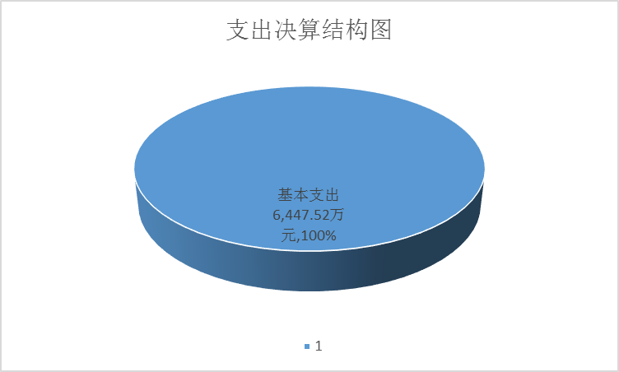
（图3：支出决算结构图）（饼状图）

四、财政拨款收入支出决算总体情况说明
2020年财政拨款收入总计8,780.51万元,支出总计6,242.98万元。与2019年相比，财政拨款收入增加了2763.45万元,增长了45.92%,主要变动原因是2020年增加了教育费附加和奖补资金收入；支出总计增加了225.92万元，增了3.75%。主要变动原因是当年增加了教师薪级工资。
（注：除国有资本经营预算外，数据来源于财决Z01-1表，口径为“总计”数+国有资本经营预算。）

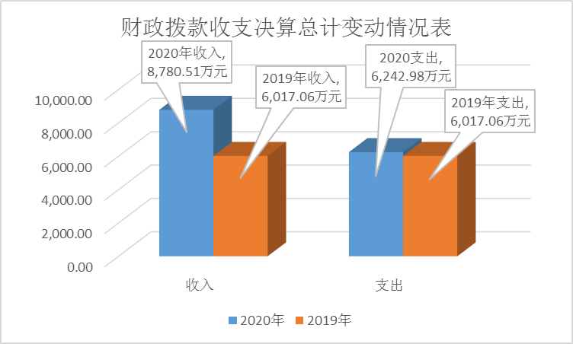

（图4：财政拨款收、支决算总计变动情况）（柱状图）

五、一般公共预算财政拨款支出决算情况说明

（一）一般公共预算财政拨款支出决算总体情况
2020年一般公共预算财政拨款支出6,242.98万元，占本年支出合计的96.83%。与2019年相比，一般公共预算财政拨款支出增加了225.92万元，增长了3.75%。主要变动原因是当年增加了教师薪级工资。
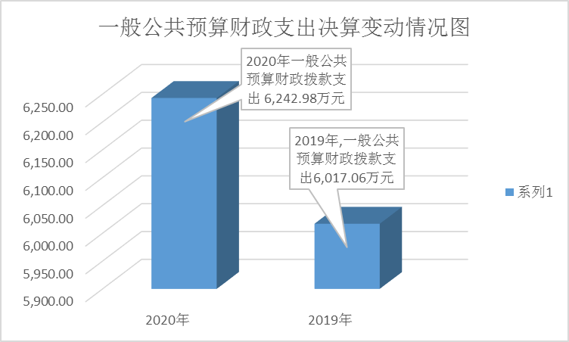
（图5：一般公共预算财政拨款支出决算变动情况）（柱状图）

（二）一般公共预算财政拨款支出决算结构情况
2020年一般公共预算财政拨款支出6,242.98万元，主要用于以下方面:一般公共服务（类）支出0万元，占0%；教育支出（205）5,299.20万元，占84.88%；科学技术（类）支出0万元，占0%；文化旅游体育与传媒（类）支出0万元，占0%；社会保障和就业（2080505）支出434.34万元，占6.96%；卫生健康（2101102）支出183.69万元，占2.94%；住房保障（2210201）支出325.75万元，占5.22%。（罗列全部功能分类科目，至类级。）
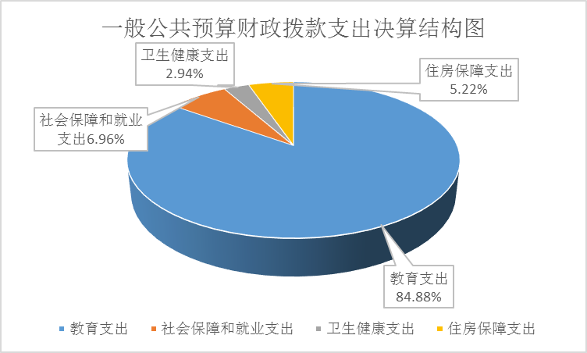
（图6：一般公共预算财政拨款支出决算结构）（饼状图）

（三）一般公共预算财政拨款支出决算具体情况

2020年一般公共预算支出决算数为6,242.98万元，完成预算100%。其中：
1.一般公共服务（类）（款）*（项）: 支出决算为0万元，完成预算0%，决算数小于/等于预算数的主要原因是。
2.教育（205）: 支出决算为5,299.20万万元，完成预算100%。
3.科学技术（类）（款）（项）: 支出决算为0万元，完成预算0%，决算数小于/等于预算数的主要原因是…。
4.文化旅游体育与传媒（类）（款）（项）: 支出决算为0万元，完成预算0%，决算数小于/等于预算数的主要原因是…。
5.社会保障和就业（2080505）: 支出决算为434.34万元，完成预算100%。
6.卫生健康（2101102）:支出决算为183.69万元，完成预算100%。
7. 住房保障支出（2210201）：支出决算为325.75万元，完成预算100%。
（注：数据来源于财决Z01-1表，罗列全部功能分类科目至项级。上述“预算”口径为调整预算数。增减变动原因为决算数<项级>和调整预算数<项级>比较，与预算数持平可以不写原因。）

六、一般公共预算财政拨款基本支出决算情况说明
2020年一般公共预算财政拨款基本支出6,242.98万元，其中：
人员经费5,131.79万元，主要包括：基本工资、津贴补贴、奖金、伙食补助费、绩效工资、机关事业单位基本养老保险缴费、职业年金缴费、其他社会保障缴费、其他工资福利支出、离休费、退休费、抚恤金、生活补助、医疗费补助、奖励金、住房公积金、其他对个人和家庭的补助支出等。
日常公用经费1,111.19万元，主要包括：办公费、印刷费、咨询费、手续费、水费、电费、邮电费、取暖费、物业管理费、差旅费、因公出国（境）费用、维修（护）费、租赁费、会议费、培训费、公务接待费、劳务费、委托业务费、工会经费、福利费、公务用车运行维护费、其他交通费、税金及附加费用、其他商品和服务支出、办公设备购置、专用设备购置、信息网络及软件购置更新、其他资本性支出等。
（注：数据来源于财决07表，根据本部门实际支出情况罗列全部经济分类科目。）

七、“三公”经费财政拨款支出决算情况说明

（一）“三公”经费财政拨款支出决算总体情况说明
2020年“三公”经费财政拨款支出决算为1.5万元，完成预算26.17%,主要原因是今年节约开支。（注：上述“预算”口径为调整预算数，包括政府性基金支出决算情况。）

（二）“三公”经费财政拨款支出决算具体情况说明
2020年“三公”经费财政拨款支出决算中，因公出国（境）费支出决算0万元，占0%；公务用车购置及运行维护费支出决算1.24万元，占82.67%；公务接待费支出决算0.26万元，占17.33%。具体情况如下：
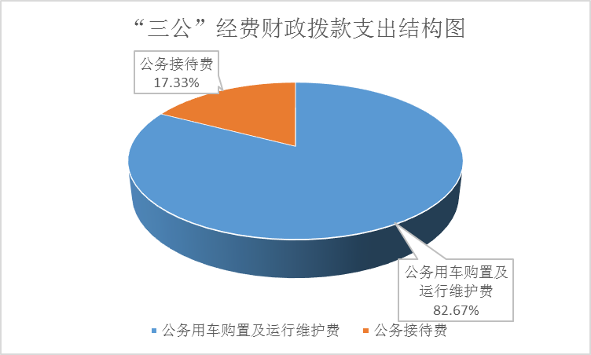
（图7：“三公”经费财政拨款支出结构）（饼状图）
1.因公出国（境）经费支出0万元，完成预算0%。全年安排因公出国（境）团组0次，出国（境）0人。因公出国（境）支出决算比2019年增加/减少0万元，增长/下降0%。
开支内容包括：（团组名称、出访地点、取得成效）等。
2.公务用车购置及运行维护费支出1.24万元,完成预算35.63%。公务用车购置及运行维护费支出决算比2019年减少了2.24万元，减少了64.37%。主要原因是出差次数减少了。
其中：公务用车购置支出0万元。全年按规定更新购置公务用车0辆，其中：轿车0辆、金额0万元，越野车0辆、金额0万元，载客汽车0辆、金额0万元，主要用于。截至2020年12月底，单位共有公务用车1辆，其中：轿车1辆、越野车0辆、载客汽车0辆。
公务用车运行维护费支出1.24万元。主要用于公务用车燃料费、维修费、过路过桥费、保险费等支出。
3.公务接待费支出0.26万元，完成预算11.55%。公务接待费支出决算比2019年减少了1.99万元，减少了88.44%。主要原因是本年度接待人次有所减少。其中：
国内公务接待支出0.26万元，主要用于上级领导各种检查(执行公务、开展业务活动开支的交通费、住宿费、用餐费等)。国内公务接待3批次，6人次（不包括陪同人员），共计支出0.26万元，具体内容包括：迎接各种检查。
外事接待支出0万元，外事接待0批次，0人，共计支出0万元，主要用于接待…（具体项目）。

八、政府性基金预算支出决算情况说明
2020年政府性基金预算拨款支出0万元。
- 国有资本经营预算支出决算情况说明
2020年国有资本经营预算拨款支出0万元。

十、其他重要事项的情况说明

（一）机关运行经费支出情况
2020年，机关运行经费支出0万元，比2019年增加/减少0万元，增长/下降0%（或与2019年决算数持平）。主要原因是
（注：数据来源于财决附03表）

（二）政府采购支出情况
2020年，达县职高政府采购支出总额81.15万元，其中：政府采购货物支出81.15万元、政府采购工程支出0万元、政府采购服务支出0万元。主要用于采购货物（具体工作）。授予中小企业合同金额0万元，占政府采购支出总额的100%，其中：授予小微企业合同金额0万元，占政府采购支出总额的0%。
（注：数据来源于财决附03表）

（三）国有资产占有使用情况
截至2020年12月31日，达县职高共有车辆5辆，其中：主要领导干部用车0辆、机要通信用车1辆、应急保障用车0辆、其他用车4辆……其他用车主要是用于学生实习用。单价50万元以上通用设备0台（套），单价100万元以上专用设备0台（套）。（注：数据来源财决附03表，按部门决算报表填报数据罗列车辆情况。）

（四）预算绩效管理情况。
根据预算绩效管理要求，本部门（单位）在年初预算编制阶段，组织对“教育现代化推进工程项目”（项目名称）开展了预算事前绩效评估，对个项目编制了绩效目标，预算执行过程中，选取1个项目开展绩效监控，年终执行完毕后，对个项目开展了绩效目标完成情况自评。
本部门按要求对2020年部门整体支出开展绩效自评，从评价情况来看（简要说明整体绩效情况）。本部门还自行组织了1个项目支出绩效评价，从评价情况来看（简要说明项目绩效情况；若未开展项目支出绩效评价，则说明未开展情况。如：本部门无专项预算项目，因此未组织开展项目支出绩效评价/本部门未组织开展项目支出绩效评价）。
1.项目绩效目标完成情况。
本部门在2020年度部门决算中反映“教育现代化推进工程项目”1个项目绩效目标实际完成情况。（本单位部门项目绩效目标个数在5个以上的，选取5个项目进行公开，目标个数在5个以下的，全部进行公开，公开内容包括选取的全部项目完成情况综述和完成情况表）。
“教育现代化推进工程项目”项目绩效目标完成情况综述。项目全年预算数2000万元，执行数为0万元，完成预算的0%。该项目年终才下达，所以尚未实施。
项目绩效目标完成情况表
(2020年度)
项目名称 |  |  | 教育现代化推进工程项目
预算单位 |  |  | 四川省达县职业高级中学
预算执行情况(万元) | 预算数: |  | 5325万元 | 执行数: | 0
预算执行情况(万元) | 其中-财政拨款: |  | 2000万元 | 其中-财政拨款:
预算执行情况(万元) | 其它资金: |  | 3325万元 | 其它资金:
年度目标完成情况 | 预期目标 |  |  | 实际完成目标
年度目标完成情况 | 5325万元 |  |  | 未实施
绩效指标完成情况 | 一级指标 | 二级指标 | 三级指标 | 预期指标值(包含数字及文字描述) | 实际完成指标值(包含数字及文字描述)
绩效指标完成情况 | 项目完成指标 | 未实施 | 未实施 | 未实施 | 未实施
绩效指标完成情况 | 项目完成指标 | 未实施 | 未实施 | 未实施 | 未实施
绩效指标完成情况 | 项目完成指标 | 未实施 | 未实施 | 未实施 | 未实施
绩效指标完成情况 | 项目完成指标 | 未实施 | 未实施 | 未实施 | 未实施
绩效指标完成情况 | 项目完成指标 | 未实施 | 未实施 | 未实施 | 未实施
绩效指标完成情况 | ……
绩效指标完成情况 | 效益指标 | 未实施 | 未实施 | 未实施 | 未实施
绩效指标完成情况 | 效益指标 | 未实施 | 未实施 | 未实施 | 未实施
绩效指标完成情况 | ……
绩效指标完成情况 | 满意度指标 | 未实施 | 未实施 | 未实施 | 未实施
2.部门绩效评价结果。
本部门按要求对2020年部门整体支出绩效评价情况开展自评，《达县职高2020年部门整体支出绩效评价报告》见附件（附件1）。
本部门已实施项目开展了绩效评价，见附件（附件2）。（非涉密部门均需公开部门整体支出评价报告，部门自行组织的绩效评价情况根据部门实际公开，若未组织项目绩效评价，则只需说明部门整体支出绩效评价情况）

- 名词解释

1.财政拨款收入：指单位从同级财政部门取得的财政预算资金。
2.事业收入：指事业单位开展专业业务活动及辅助活动取得的收入。如…（二级预算单位事业收入情况）等。
3.经营收入：指事业单位在专业业务活动及其辅助活动之外开展非独立核算经营活动取得的收入。如…（二级预算单位经营收入情况）等。
4.其他收入：指单位取得的除上述收入以外的各项收入。主要是…（收入类型）等。
5.使用非财政拨款结余：指事业单位使用以前年度积累的非财政拨款结余弥补当年收支差额的金额。
6.年初结转和结余：指以前年度尚未完成、结转到本年按有关规定继续使用的资金。
7.结余分配：指事业单位按照会计制度规定缴纳的所得税、提取的专用结余以及转入非财政拨款结余的金额等。
8、年末结转和结余：指单位按有关规定结转到下年或以后年度继续使用的资金。
9.一般公共服务（类）…（款）…（项）：指……。
10.外交（类）…（款）…（项）：指……。
11.公共安全（类）…（款）…（项）：指……。
12.教育（类）…（款）…（项）：指……。
13.科学技术（类）…（款）…（项）：指……。
14.文化体育与传媒（类）…（款）…（项）：指……。
15.社会保障和就业（类）…（款）…（项）：指……。
16.医疗卫生与计划生育（类）…（款）…（项）：指……。
17.节能环保（类）…（款）…（项）：指……。
18.城乡社区（类）…（款）…（项）：指……。
19.农林水（类）…（款）…（项）：指……。
20.交通运输（类）…（款）…（项）：指……。
21.资源勘探信息等（类）…（款）…（项）：指……。
22.商业服务业（类）…（款）…（项）：指……。
23.金融（类）…（款）…（项）：指……。
24.国土海洋气象等（类）…（款）…（项）：指……。
25.住房保障（类）…（款）…（项）：指……。
26.粮油物资储备（类）…（款）…（项）：指……。
（解释本部门决算报表中全部功能分类科目至项级，请参照《2020年政府收支分类科目》增减内容。）
27.基本支出：指为保障机构正常运转、完成日常工作任务而发生的人员支出和公用支出。
28.项目支出：指在基本支出之外为完成特定行政任务和事业发展目标所发生的支出。
29.经营支出：指事业单位在专业业务活动及其辅助活动之外开展非独立核算经营活动发生的支出。
30.“三公”经费：指部门用财政拨款安排的因公出国（境）费、公务用车购置及运行费和公务接待费。其中，因公出国（境）费反映单位公务出国（境）的国际旅费、国外城市间交通费、住宿费、伙食费、培训费、公杂费等支出；公务用车购置及运行费反映单位公务用车车辆购置支出（含车辆购置税）及租用费、燃料费、维修费、过路过桥费、保险费等支出；公务接待费反映单位按规定开支的各类公务接待（含外宾接待）支出。
31.机关运行经费：为保障行政单位（含参照公务员法管理的事业单位）运行用于购买货物和服务的各项资金，包括办公及印刷费、邮电费、差旅费、会议费、福利费、日常维修费、专用材料及一般设备购置费、办公用房水电费、办公用房取暖费、办公用房物业管理费、公务用车运行维护费以及其他费用。
32.……。
（名词解释部分请根据各部门实际列支情况罗列，并根据本部门职责职能增减名词解释内容。）

第四部分 附件

附件1

四川省达县职业高级中学2020年部门整体支出绩效评价报告
一、部门（单位）概况
（一）机构组成。
学校机构设置有办公室、产教融合与继续教育中心、教务科、学生科、招生就业科、总务科、安全信访科、体育卫生和艺术教育科8个科室。
（二）机构职能。
学校是一所公办全日制国家级重点中等职业学校、国家中等职业教育改革发展示范学校，集初中义务教育、高中职业教育、大专学历教育、职业培训和科技服务五位一体的综合性公办全日制中等职业学校。
（三）人员概况。
现有教学班112个，在校学生6500余人，再编教职工344人，其中本科学历302人、研究生人数至33人，特级教师 1人、高级教师 116人，中级职务教师115人，骨干教师、学科带头人、“双师型”教师245人。
二、部门财政资金收支情况
（一）部门财政资金收入情况。
2020年全年总收入8985.04万元，2019年总收入6150.21万元, 比上年增加了46.09%,主要因为今年增加了教育费附加和奖补资金。
（二）部门财政资金支出情况。
2020年总支出6447.52万元，2019年总支出6150.21万元,比去年增加了4.83%,主要因为今年增加了教师薪级工资和机电专业资金投入。
三、部门整体预算绩效管理情况
（一）部门预算管理。
部门绩效目标制定科学合理、目标完成达96%以上、预算编制准确、严格执行支出控制、预算动态调整、执行进度、预算完成情况达97%，财政大检查无违纪情况。
（二）结果应用情况。
对部门认真开展绩效评价，并及时公布评价结果，并进行整改落实，结果与奖励性绩效和评先评优挂钩。
四、评价结论及建议
（一）评价结论。
总体看，我单位预算编制及执行决算较为准确，支出管理较为规范，财务管理制度较完善，部门整体绩效较好。部门支出绩效自评得分为92分。
（二）存在问题。
财政经费投入不足，学校新校区建设缓慢，初中2020年9月搬入原达州市水电校办学，配套设施严重不足，目前三里小学老校区部分校舍已划入达县职高初中部，但需要资金投入解决安全隐患和设施设备，中职生生均拨款制度未跟上，教学经费投入偏低。
（三）改进建议。
进一步加大经费投入，促进新校区的快速建设，解决初中办投入问题，教学资金投入比例加大，督促“教育现代化推进工程项目”的实施。
附件2
“教育现代化推进工程”项目2020
年绩效评价报告
一、项目概况
（一）项目基本情况。
1．说明项目主管部门（单位）在该项目管理中的职能。
项目主管部门主要是监督我校按要求实施“教育现代化推进工程”的建设。
2．项目立项、资金申报的依据。
该项目的实施是根据达州市达川区财政局《关于下达2020年教育现代化推进工程中央预算内基建投资预算的知》（达市财投[2020]47号）文件和《关于转下达教育现代化推进工程2020年第一批中央预算内投资计划的通知》（达市发改委[2020]32号）文件精神来进行项目立项和资金申报的。
3．资金管理办法制定情况，资金支持具体项目的条件、范围与支持方式概况。
严格落实投资计划执行和项目监管的主体责任，定人、定职、定责，加强对项目前期施工进度、工程质量、资金使用的管理，单独建立基建台账，专款专用，专账核算，严禁挤占或挪作他用。
4．资金分配的原则及考虑因素。
严格按照文件要求进行资金分配。
（二）项目绩效目标。
1．项目主要内容。
项目建设围绕教育现代化推进工程进行，我校主要是用于入驻西南职教园区的实训楼机电专业基地建设。
2．项目应实现的具体绩效目标，包括目标的量化、细化情况以及项目实施进度计划等。
项目建成产教融合生产性实训基地 24300 平方米，总投资5325 万元，中央预算内投资 2000 万，投入使用日期 2021 年 9月。
3．分析评价申报内容是否与实际相符，申报目标是否合理可行。
申报内容与实际相结合，是为了满足机电专业实训基地的建设需要，申报目标切实可行。
（三）项目自评步骤及方法。
说明项目绩效自评采用的组织实施步骤及方法。
二、项目资金申报及使用情况
（一）项目资金申报及批复情况。
项目资金已申报，资金作用批复文件已到位。
（二）资金计划、到位及使用情况（可用表格形式反映）。
附件3
中等职业学校建设2020年中央预算内投资计划建议方案表
 |  |  |  |  |  |  |  |  |  |  |  |  |  |  |  |  |  |  | 单位：万元
重要性序号 | 项目名称 | 建设性质 | 建设规模 |  | 建设内容 | 拟开工年份 | 拟建成年份 | 投资类别 | 总投资 | 已下达  投资 | 累计完  成投资 | 本次申请投资 | 项目批复文号 |  |  |  | 预计开工时间 | 当前项目进展情况 | 项目（法人）单位 | 项目负责人 | 日常监管  直接责任单位 | 日常监管  直接责任单位监管责任人 | 备注
重要性序号 | 项目名称 | 建设性质 | 校舍建筑面积（平方米） | 购置设备（台、件、套） |  |  |  |  |  |  |  |  | 可研批复文号 | 土地预审文号 | 选址意见书文号 | 初设批复文号
 | 达州市（州）达川区  合计（1个） |  |  |  |  |  |  | 合计 | 5325 |  |  | 5325
 |  |  |  |  |  |  |  | 中央预算内投资 | 2000 |  |  | 2000
 |  |  |  |  |  |  |  | 地方预算内投资 | 2025 |  |  | 2025
 |  |  |  |  |  |  |  | 其他投资 | 1300 |  |  | 1300
1 | 四川省达州市达县职业高级中学入驻西南职教园区项目实训楼及购置设备 | 新建 | 24300 | 316 | 土建及设备购置 | 2020 | 2021 | 合计 | 5325 |  |  | 2000 | 达川发改固投〔2019〕081号 | 达市达自然资函〔2019〕172号 | 达选字第2019-005 | 达川住建函〔2019〕281号 | 2020.3 |  |  |  | 达州市达川区教育科技知识产权局 | 柏子富
 |  |  |  |  |  |  |  | 中央预算内投资 | 2000 |  |  | 2000
 |  |  |  |  |  |  |  | 地方预算内投资 | 2025 |  |  | 2025
 |  |  |  |  |  |  |  | 其他投资 | 1300 |  |  | 1300
3

1．资金计划。在说明该项目全省资金计划的基础上，分项目大类或市（州）分别说明各类资金计划情况，包括中央、省、市（州）、县（市、区）财政资金、项目单位自筹、其他渠道资金（包括银行贷款及其他资金等）。
2．资金到位。汇总统计截止评价时点该项目全省资金到位情况。在此基础上分项目大类或市（州）统计各类资金到位情况，包括中央、省、市（州）、县（市、区）财政资金、项目单位自筹及其他渠道资金（包括银行贷款及其他资金等）。将资金到位情况与资金计划进行比对，并重点围绕资金到位率、到位及时性等进行评价，对未到位或到位不及时的情况作出分析说明。
3．资金使用。汇总统计截止评价时点该项目全省资金支出情况。在此基础上分项目大类或市（州）统计资金支出情况，并对资金使用的安全性、规范性及有效性进行重点分析，包括资金支付范围、支付标准、支付进度、支付依据等是否合规合法、是否与预算相符，并对自评中发现的相关问题进行分析说明。
（三）项目财务管理情况。
总体评价各项目实施单位财务管理制度健全，严格执行财务管理制度，账务处理必须及时，会计核算必须规范。
三、项目实施及管理情况
结合项目组织实施管理办法，重点围绕以下内容进行分析评价，并对自评中发现的问题分析说明。
- 项目组织架构及实施流程。
实行“资源共享、成本分摊”的共建共享运行机制。
一是与已建立的校企合作单位实行资源共享。
二是利用达县职业教育集团优势与亭子职高、凤凰职校、全星职校、升华职校、华南理工职校、银河培训学校组成资源联合体。
三是与项目相关行业、企业组成合作伙伴，互利互惠。
（二）项目管理情况。学校规划于西南职业教育园区达县职高新校区与天马投资集团有限公司合作共建共享生产性实训基地。校企合作开展人才培养、科技研发、技术服务、职工培训和产教融合等项目。通过产教融合购置设备，开展生产等满足机电、汽修专业教学，提供数量足够的工位满足机电汽修专业学生进行实训，开展对外培训和服务，能够满足市级技能大赛的要求。将建成集教学、科研、服务于一体的产教融合实训基地，实现设计数字化、装备智能化、生产自动化、管理网络化和商务电子化“五化融合”基地，创建一个为社会输送了一大批高素质技术技能型人才实训基地。结合项目特点，严格按照项目相关法律法规及项目管理制度进行招投标、政府采购、项目公示等。
（三）项目监管情况。
该项目的实施由主管部门和达川区发改委监管，监督我校项目按时开工，严格按照施工计划进行实施，严格质量把关，督促资金到位，监控资金的使用流程，必须做到资金专款专用。
四、项目绩效情况
（一）项目完成情况。
由于资金年终刚到位，现阶段处于项目的计划统筹时期，正在制定相关制度和项目实施方案。
- 项目效益情况。
项目正待实施
五、评价结论及建议
（一）评价结论。
项目正待实施
（二）存在的问题。
项目正待实施
（三）相关建议。
希望项目早日开工。

第五部分 附表

一、收入支出决算总表

二、收入决算表

三、支出决算表

四、财政拨款收入支出决算总表

五、财政拨款支出决算明细表

六、一般公共预算财政拨款支出决算表

七、一般公共预算财政拨款支出决算明细表

八、一般公共预算财政拨款基本支出决算表

九、一般公共预算财政拨款项目支出决算表

十、一般公共预算财政拨款“三公”经费支出决算表

十一、政府性基金预算财政拨款收入支出决算表

十二、政府性基金预算财政拨款“三公”经费支出决算表

十三、国有资本经营预算财政拨款收入支出决算表

十四、国有资本经营预算财政拨款支出决算表

